BACK-END e SERVER SIDE CODE

- Client side/Frontend: aspetto e comportamento di una pagina web reinderizzata dal browser (esempio struttura, style, validazione dei form etc)
- Server side/Backend: quale contenuto ritornare al browser in risposta a una request

Protocollo di comunicazione HTTP con pattern request/response.

- Static site: ritorna sempre lo stesso contenuto hard coded dal server in base alla risorsa richiesta. Quindi una pagina HTML per ogni risorsa, sempre richieste con metodo GET.
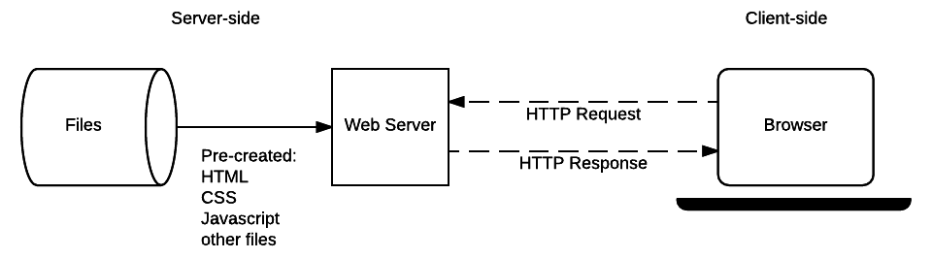
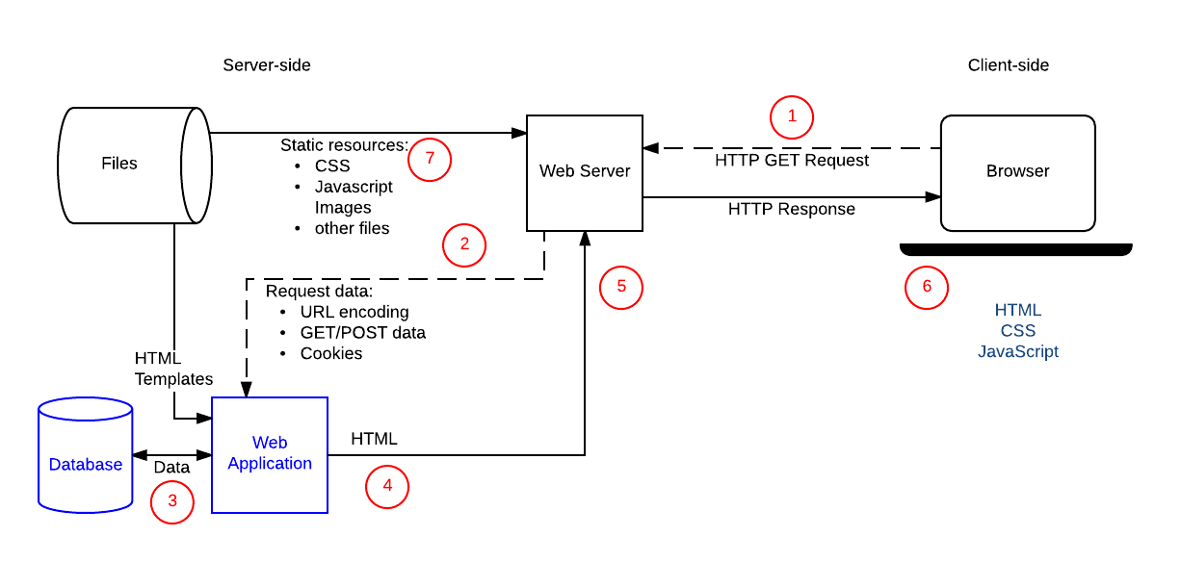
- Dynamic site: una web app genera il contenuto da ritornare basandosi su dei parametri che gli vengono passati tramite request e solitamente interagendo con il database. Tutto il sito è scritto in una single page HTML che viene dinamicamente aggiornato quando è necessario.

Scegliere un Framework
- Scopo: per risolvere quale problema sono stati creati in origine
- Opinionated vs Unopinionated: i primi hanno delle best practice più rigide da seguire per risolvere un problema nel modo più efficiente, sono perciò più produttivi ma meno flessibili
- Batteries included vs Get it yourself: i primi includono librerie e tools per risolvere una vasta gamma di problemi, i secondi sono più leggeri
- Performance
- Scalabilità
- Sicurezza

Caratteristiche NodeJS
- Javascript runtime costruito sul V8 JavasScript engine scritto in C++, serve essenzialmente per runnare js sul server e quindi non solo sul browser.
- event driven non blocking, e lavora su un solo thread in maniera asincrona, senza creare un thread per ogni request
- esistono anche librerie di node scritte in maniera sincrona blocking ma sono l’eccezione
- va utilizzato per qualsiasi cosa NON comporti un utilizzo intensivo della cpu come lunghi e complessi calcoli

NodeJs vs Browser
- Non ci sono gli oggetti window, DOM, e le api fornite dal browser, quindi non puoi interagire con il dom o vedere i cookies. Ci sono però il global e le api scritte in c++ e i moduli, quindi ad esempio puoi interagire col filesystem
- Puoi controllare l’enviroment, sapendo esattamente la versione di tutte le librerie che utilizzi, mentre il browser invece cambia per ogni utente
- Node supporta sia require() (commonJS) che import (ES module) come sintassi per importare le librerie, mentre nel browser puoi utilizzare solo import
- Reference
https://developer.mozilla.org/en-US/docs/Learn/Server-side/Express_Nodejs
https://nodejs.dev/en/learn/introduction-to-nodejs/

NPM
- node package manager per installare le gestire le dependencies.
- npm install <package_name> installa i pacchetti localmente nel progetto nella sottocartella node_modules, ma si possono anche installare globalmente con la flag -g
  - Ricorda di inserire la cartella node_modules nel file .gitignore per evitare di pusharla sulla repo
- npm list per vedere tutti i package installati
- npm uninstall <package_name> disinstalla il package
- npm init per creare il file package.json a inizio progetto. Crea prima il repository con git e fai dopo npm init, altrimenti la roba di git devi aggiungerla a mano
- package.json è un file json dove sono descritte tutte le caratteristiche del progetto:
  - le dependencies o devDependencies utilizzate e da installare, attraverso il comando npm install.
  - una voce scripts nella quale inserire degli script da runnare da linea di comando con npm run XXX
  - altre informazioni quali la versione del progetto, il nome, l’autore etc
- package-lock.json è simile al file precedente, ma qui ci sono elencate l’esatta versione di ogni singolo pacchetto installato, anche dei sottopacchetti a cui fanno riferimento i package più grandi

